页面设计：
一级页面：
第一种：首页展示一个3d旋转星球页面+一个可以航行的小船。星球上面有几片陆地有一部分海洋。陆地部分有几个港口城市（参考海上丝绸之路时期的重要港口城市）。立体的建筑矗立在3d星球上，通过鼠标滚轮滑动小船航行到不同的港口城市。
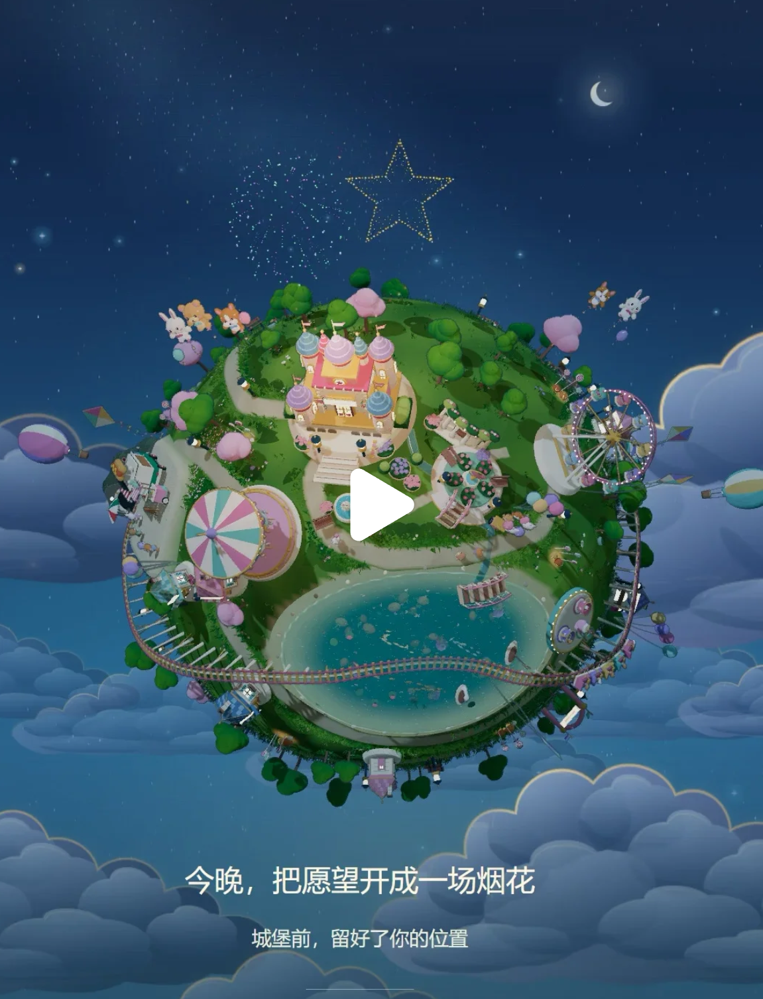 参考图

第二种：一个展开的垂直镜头视角的画卷（3d建模出来的，类似黑神话悟空游戏里面每一个章节结束展示的壁画内容，用户可以通过鼠标滚轮观察近距离观察地图，鼠标拖拽也可以移动地图），上面的地图可以参考海上丝绸之路的地图。玩家可以通过鼠标点击的方式跳转到想要去的地方，然后跳转到二级页面。
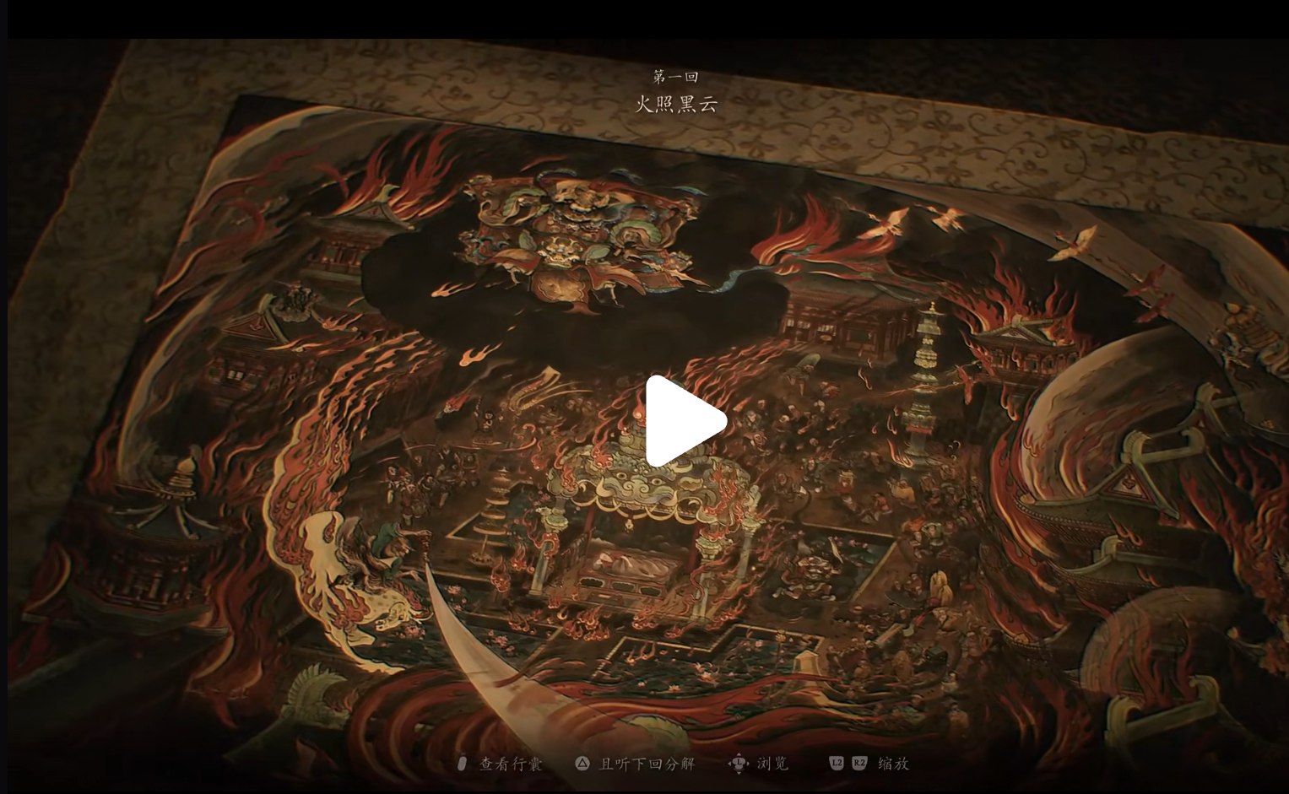 参考图
二级页面：
港口抵达：用户两个选择1.下船探索，2.继续启航，如果玩家选择1，会有一个角色下船，用户可以通过鼠标点击或是按住上下左右控制该角色在港口城市进行探索。
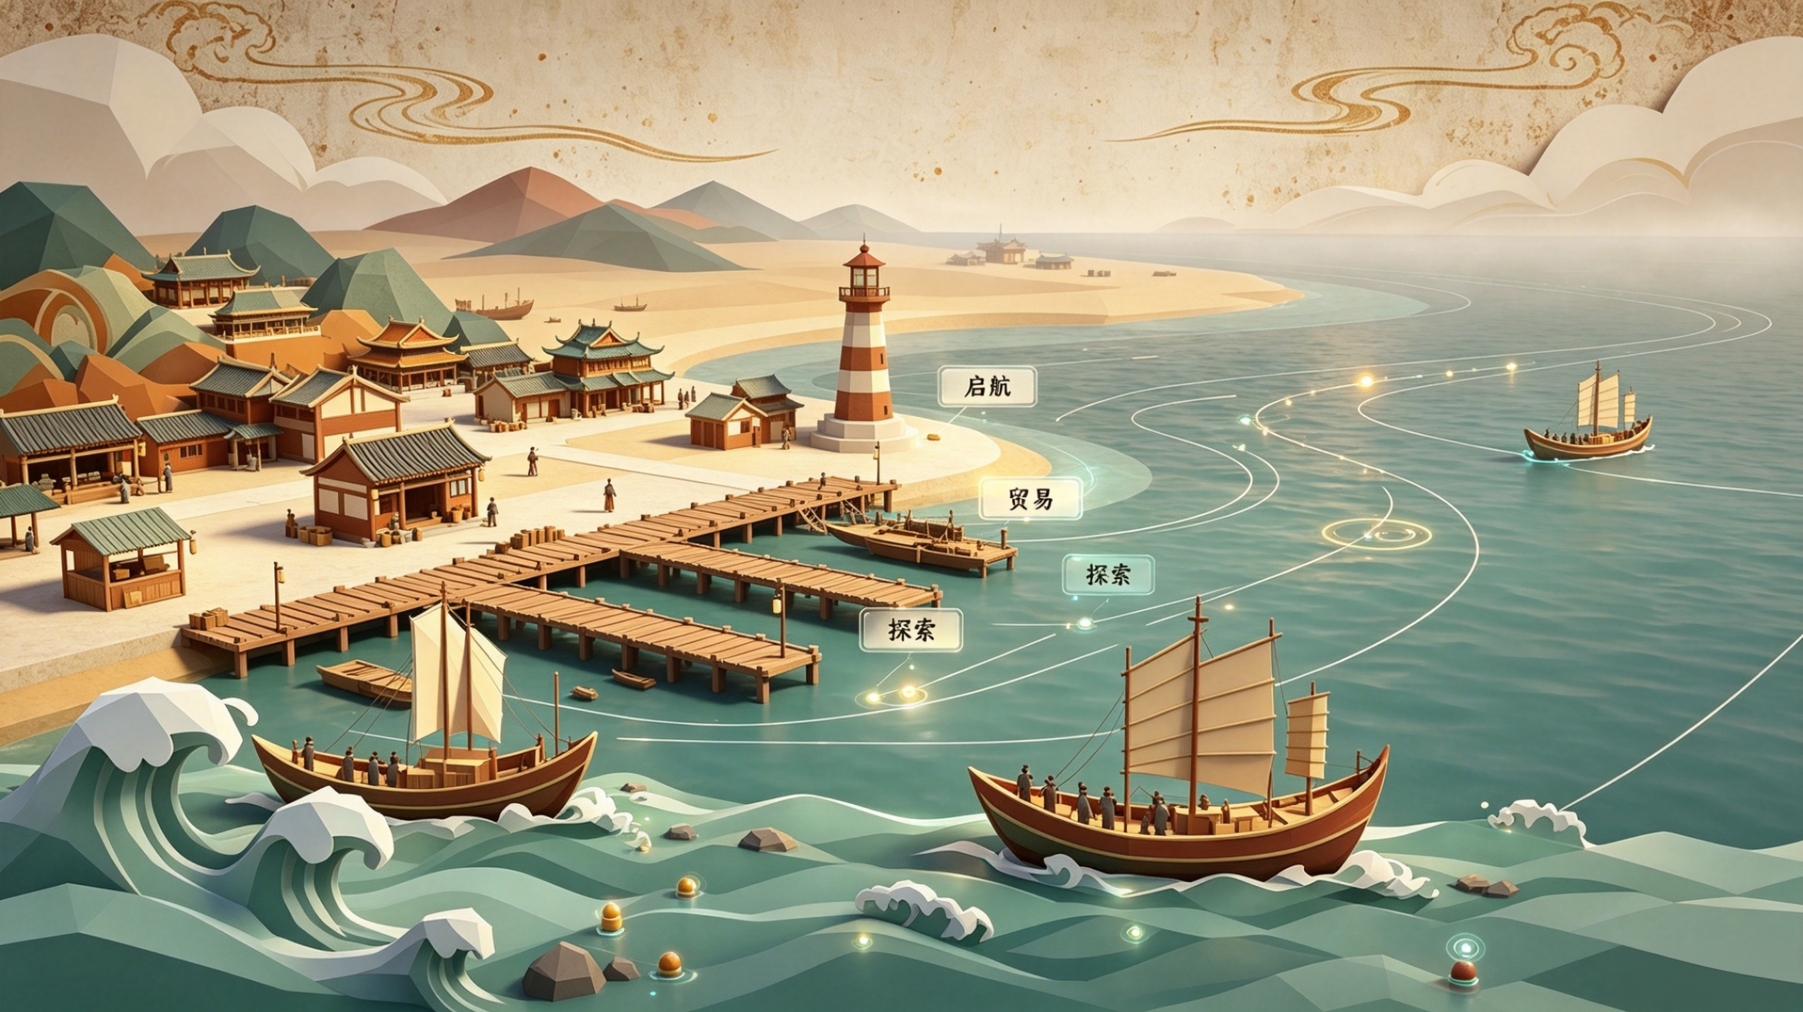

三级页面：
当玩家点击（npc、摊位、某个建筑）会跳转一个特写镜头，然后弹出相应的对话框。

四级页面：
通过点击对话框里的某个具体商品，跳转到商品的详情页的界面。中间有一块区域，玩家可以通过鼠标拖拽，三维视角观察物品，右边配上一些对应的详情文字或是效果图（可以鼠标滚轮滑动预览的页面）。

二、 要展示的商品（义乌小商品选品建议）
既然是“义乌小商品 + 国潮”，选品必须符合：体积小、易改造、视觉冲击力强、大众认知度高。建议从以下四大类中挑选：

1. 数码电子类（适合贴青花瓷、水墨纹样）

蓝牙耳机：充电仓像一个小巧的青花瓷罐，极具反差感。

手机壳：背面做榫卯拼图设计或水墨山水印染。

充电宝：表面做成玉石质感，印上祥云或缠枝莲纹。

2. 玩具潮玩类（适合结合醒狮、山海经、榫卯）

毛绒公仔：结合醒狮或十二生肖元素，红金配色，眼睛发光。

盲盒手办：山海经神兽Q版造型，潮玩质感。

拼装积木：运用传统榫卯结构，拼出义乌商贸城或古代商船。

3. 家居百货类（适合印染传统纹样、非遗剪纸）

帆布袋：印染淡雅的水墨山水画或青绿山水点缀，文艺清新。

马克杯：杯身结合京剧脸谱或剪纸图案，国潮红金配色。

冰箱贴：做成古代船舵、祥云等异形造型。

4. 饰品类（适合结合玉石、榫卯、非遗）

国潮发饰：如发簪、发夹，融入点翠或玉石元素。

项链/手链：结合榫卯结构或平安扣设计。

